Załącznik nr 1 OPZ

**„Łamiemy beton – rewitalizacja terenu Szkoły Podstawowej Nr 21 w Grudziądzu połączona z wymianą monitoringu”**

Opis przedmiotu zamówienia

Projekt zakłada stworzenie kolejnych miejsc odpoczynku i relaksacji na placu otaczającym segmenty szkolne, wyłożonym płytami betonowymi poprzez nasadzenie 15 ok.4-5 metrowych drzew i zamontowanie wokół nich okrągłych ławek ogrodowych oraz śmietników. Szanując zainwestowane środki w tworzenie bogatej przyszkolnej infrastruktury sportowo – rekreacyjno – wypoczynkowej koniecznym staje się lepszy dozór, sprawowany poprzez system monitoringu. Stąd jednym z bardzo ważnych elementów projektu jest modernizacja tegoż systemu, który jest niekompletny i technologicznie przestarzały.

1. **Składowe kosztu nasadzeń drzew – 15 szt.:**
2. Rodzaj, wielkość drzewa:

* katalpa ovata (sumia żółtokwiatowa) – obw. 18-22 cm - wys 4-5 m,
* katalpa speciosa (sumia wielokwiatowa - obw. 18-22 cm - wys 4-5 m,
* 2 x platan klonolistny „Alphen's Globe” - obw. 16-18 cm, wys. 3,5-4 m,
* 2 x lipa srebrzysta syn. lipa węgierska obw 18-20 cm - wys 4-4,5 m,
* klon jawor obw 12-14 cm , wys. 4-4,5 m,
* 2 x glediczia trojcierniowa 18-20 cm wys 3-4 m,
* 2 x brzoza brodawkowata „Gracilis” – obw. 12-15 cm - wys 3-4 m,
* 2 x kasztanowiec czerwony „Briotii” – obw. 16-18 cm, wys. 4,5 – 5 m,
* 2 x klon czerwony”Red Sunset Franksred” – obw. 14-16 cm wys. 3,5-4 m,

1. **Ławka parkowa okrągła – 15 szt.**

**Charakterystyka ławki:**

* **Deski**: drewno, malowane lakierobejcą
* **Nogi**: wykonane z profilu zamkniętego 50x50, piaskowane i malowane proszkowo
* **Opcja:** nogi ocynkowane galwanicznie i malowane proszkowo
* **Kolor**: orzech lub palisander
* **Rodzaj drewna**: świerk/jodła/ jesion  
    
  **Wymiary:**
* **średnica zewnętrzna**: 210 cm
* **średnica wewnętrzna**: 110 cm
* **wysokość**: 45 cm
* **głębokość siedziska**: 50 cm  
    
  **Montaż:**

**Standard:** za pomocą śrub bezpośrednio do podłoża

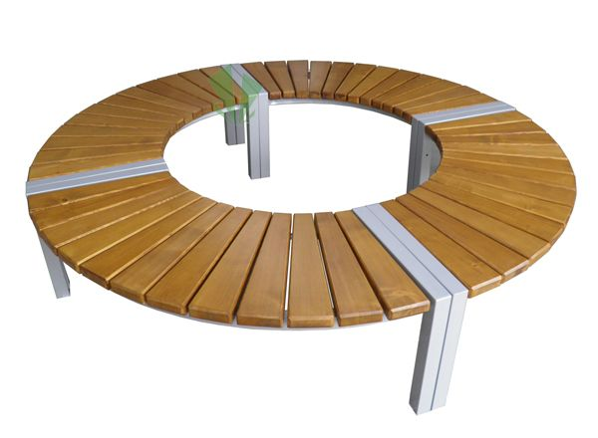

1. **Kosz na śmieci – 15 szt.**

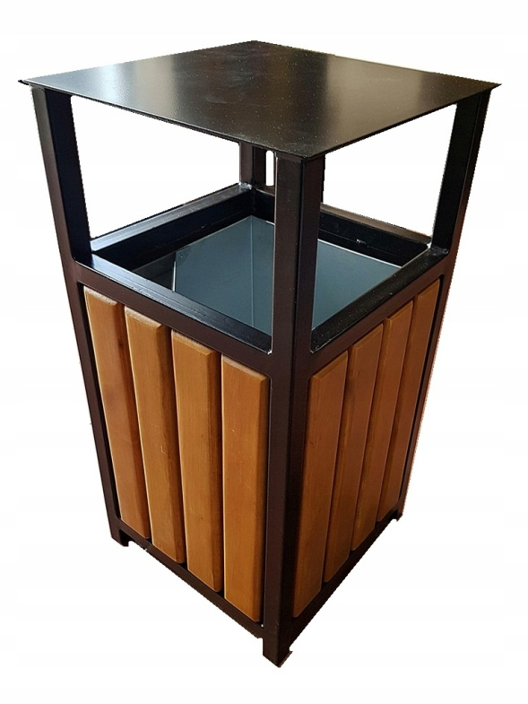

**Specyfikacja:**

* wysokość: 75 cm
* Szerokość: 38 cm,
* konstrukcja w całości spawana,
* wyposażony w ocynkowany wkład,
* pojemność: 45 L,
* stelaż malowany proszkowo na kolor czarny,
* mocowany do podłoża.

Rodzaj drewna: świerk/jodła/ jesion

Kolor: orzech lub palisander

**Produkt powinno cechować:**

* solidność i wytrzymałość,
* funkcjonalność i estetyka,
* możliwość kotwienia bądź przykręcenia do podłoża.

1. **Modernizacja monitoringu**

|  |  |  |  |
| --- | --- | --- | --- |
| Lp. | Nazwa | Jm | Ilość |
| 1. | 32-kanałowy rejestrator IP | szt. | 1 |
| 2. | Dysk 10 TB | szt. | 1 |
| 3. | Kamera tubowa 4Mpx IP, obiektyw stały 2.8 mm klasa szczelności IP67, promiennik IR do 30 metrów | szt. | 16 |
| 4. | Adapter do montażu kamer | szt. | 16 |
| 5. | 10-portowy switch PoE przeznaczony do zasilania kamer IP pracujących w standardzie IEEE 802.3af/at | szt. | 3 |
| 6. | Kabel cat 5e zewnętrzny | mb | 800 |
| 7. | Listwa instalacyjna 25x15 | mb | 120 |
| 8. | Obudowa UNI | szt. | 1 |
| 9. | Zastosowanie urządzenia przeznaczonego do budowy mostów radiowych pracujących w paśmie 5 GHz i kompatybilne ze standardem 802.11n MIMO 2x2. | szt. | 2 |
| 10. | Materiały pomocnicze (obejmy, złączki, kołki, gniazdo 230V, itp. - wg. uznanych potrzeb Wykonawcy |  | |
| 11. | Montaż kamer i rejestratora - wg. przyjętej stawki Wykonawcy |

**Lokalizacja**

Propozycja zlokalizowania wskazanego zadania to teren częściowo monitorowany, położony w Grudziądzu przy ul. Nauczycielskiej 19, bezpośrednio przy kompleksie boisk sportowych Szkoły Podstawowej Nr 21 im. rtm. W. Pileckiego.

**Uwaga:**

**W celu prawidłowego przygotowania oferty, w tym uwzględnienia wszystkich opracowań branżowych i szczegółowych rozwiązań technicznych, Zamawiający proponuje wykonanie wizji lokalnej obiektu w celu przygotowania rzetelnej oferty cenowej. W związku z powyższym wyklucza się możliwość roszczeń Wykonawcy z tytułu błędnego skalkulowania ceny. Koszt wizji lokalnej ponosi Wykonawca. Przed wizją lokalną Wykonawca winien skontaktować się z Zamawiającym celem uzgodnienia terminu.**